产品规格说明书

产品名称：领航款工业用连接器
产品型号：1237/1241/1245/1574/1117/1121

1 用途及适应范围
1.1 领航款工业用连接器应用领域广泛，在钢铁、化工、电力、电子、港口、机场、工矿、石油、勘探、食品、地铁、铝厂、烟厂以及汽车制造等各类行业得到成功的应用。
2 正常工作条件
2.1 使用环境温度-25°C~+40°C，湿度不高于90%RH。
2.2 海拔2000m以下，通常积雪不结冰的边远山区正常使用。
2.3 正常使用环境为GB/T16935.1规定的污染等级3级。
3 产品特点
3.1外壳材料使用优质阻燃尼龙制造，正常情况下可达90℃不变形，技术指标不改变。
内芯材料都也采用优质阻燃尼龙制造，正常情况下耐温120℃。
导电件采用优质铜材，具有良好的接插、自润滑以及防腐蚀功能。过流、耐压均达到行业先进水平。
3.2本产品严格按GB/T11918.1(IEC60309-1)和GB/T11918.2(IEC60309-2)执行。
4 产品外形图片及尺寸表（单位mm）

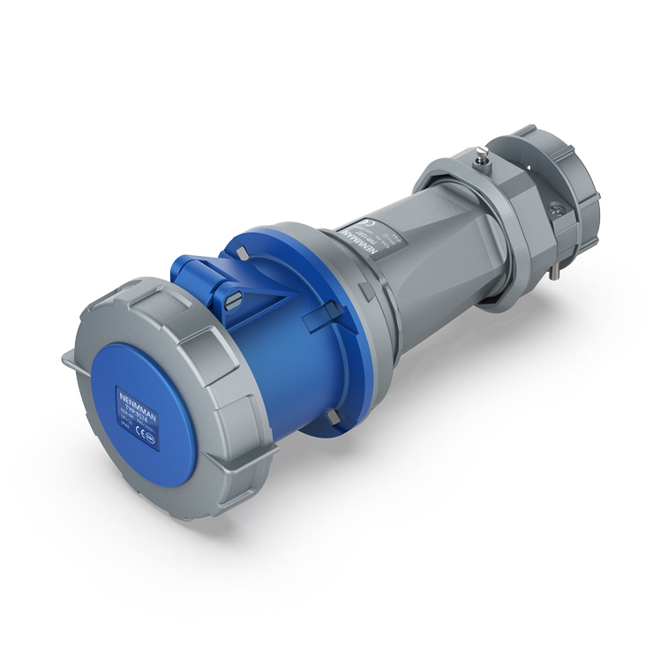
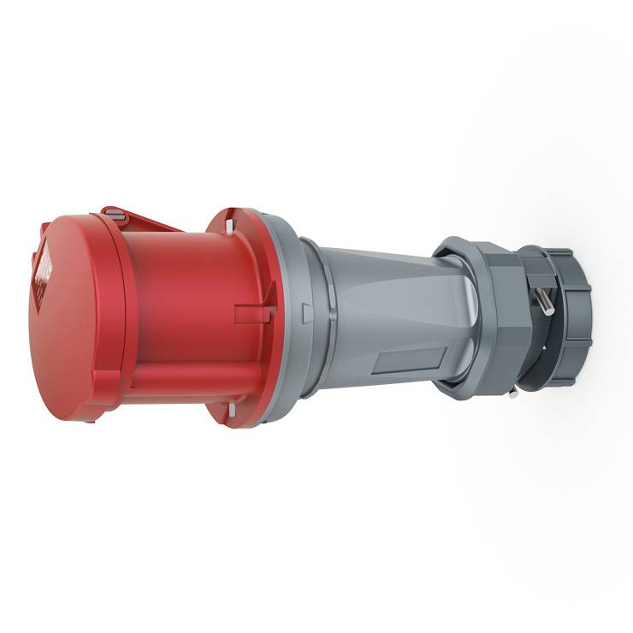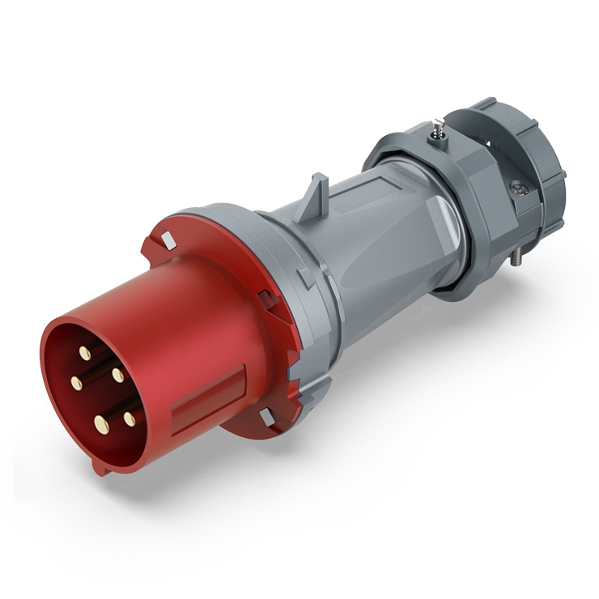

IP44  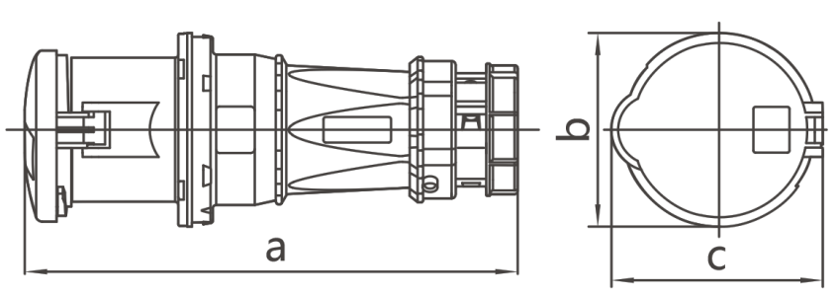 | 电流（A） | 63A
 | 极数（P）  尺寸 | 3 |  | 4 | 5
 | a | 258 |  | 260 | 260
 | b | 94.5 |  | 94.5 | 94.5
 | øc | 109 |  | 109 | 109
 | 导线横截面积从最小到最大 | 6-25 |  | 6-25 | 6-25
IP67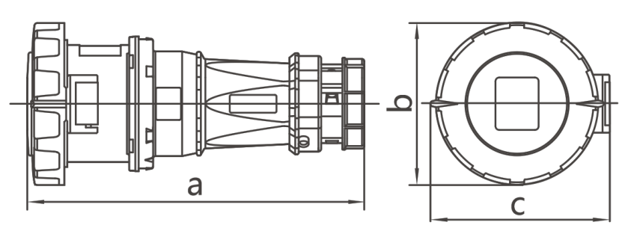 | 电流（A） | 63A
 | 极数（P）  尺寸 | 3 | 4 |  | 5
 | a | 260 | 262 |  | 262
 | b | 109 | 109 |  | 109
 | øc | 117 | 117 |  | 117
 | 导线横截面积从最小到最大 | 6-25 | 6-25 |  | 6-25
5 本产品通过CQC、CE认证，符合ROHS指令要求。
6 安装
6.1 连接器安装前应注意下列事项：
6.1.1 检查连接器，确认完好无损，操作部位动作灵活、可靠；
6.1.2 检查连接器的标志是否与所使用的正常工作条件相符合。
6.2 连接器安装时应注意接线端的标志。
6.3 接线螺丝规格：
6.3.1 连接器63A系列产品为十一字圆柱头螺钉M5，对应拧紧力矩为2N.m；
6.4 产品安装工艺、接线示意图：
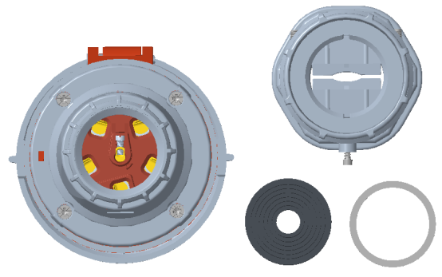

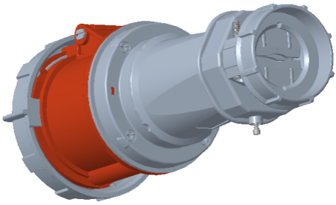
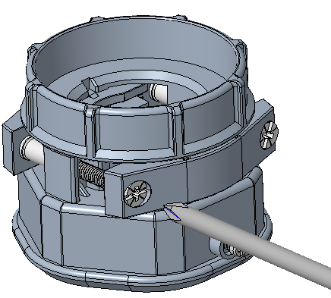
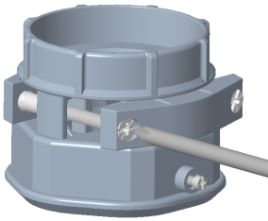

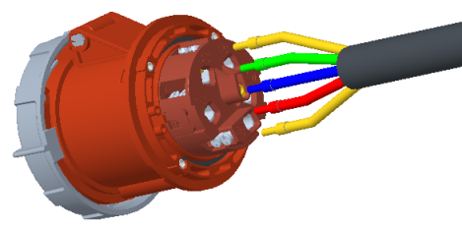
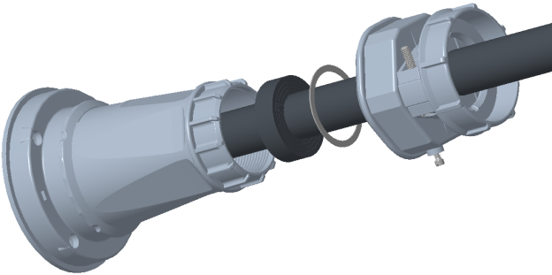
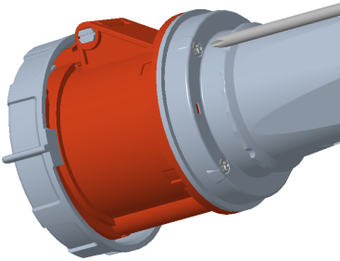

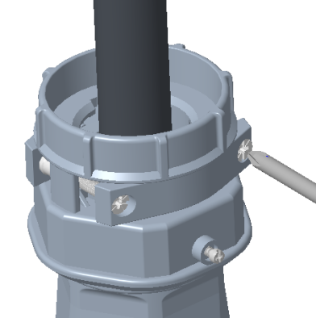

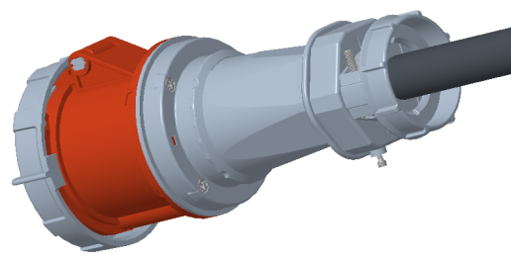

7使用与维护
7.1 确保产品在运输和保管中，通风干燥保存。
8、发货与包装
8.1 产品发货便捷。包装完整、防摔、防破损、防潮。
